2026年“奔跑吧•少年”全国青少年阳光体育大会
轮滑（自由式）项目规则
一、体验及表演项目
（一）体验项目
1.自由式轮滑男子团体趣味绕桩
2.自由式轮滑女子团体趣味绕桩
（二）表演项目
1.花式绕桩表演
2.轮舞表演
二、参加办法
各单位可报教练1人，男队、女队可各报一支队，每队限3人，允许加报1人作为替补。
三、体验办法
（一）趣味绕桩体验项目中，对绕桩动作的滑行判定方法与判罚依据参考世界轮滑联合会2026版《自由式轮滑竞赛规则》执行，其他要求按照本规则规定执行，体现趣味性和参与性。
（二）活动场地为24m×34m，地面平坦，符合竞赛规则要求。
（三）须持二代身份证原件参赛以备核查。
四、项目细则
（一）场地布置
场地设施布置如下图所示：
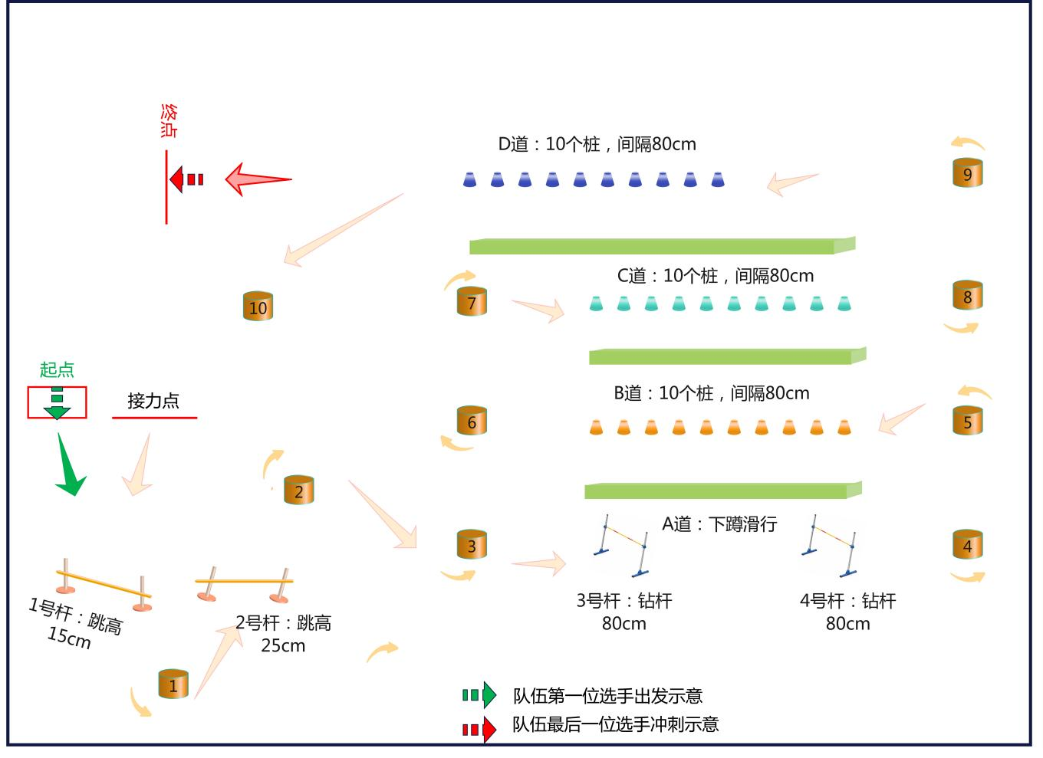
赛道由多个单元组成，说明如下：
1.地面按前进路线贴示意箭头。
2.设置10个转向标志桶。
3.两个高度分别为15cm和25cm的跳高障碍；
4.A道设置两个高度为80cm（暂定）的钻杆障碍。
5.B、C、D道均为10个间隔80cm的桩。所有桩均为自由式轮滑标准桩。
6.桩道之间布置隔离带。
7.在起点和终点设置计时器。
（二）体验规则
1.比赛为团体计时模式，每队按指定路线滑行两次，取最好成绩计入。
2.每次滑行，队伍前两位选手顺着1号～10号标志桶顺序滑行，回到接力点完成交接仪式后，下一位选手才能滑行。第三位选手完成最后一排绕桩后，直接向终点冲刺，获得团队滑行成绩。
3.滑行路线如下：
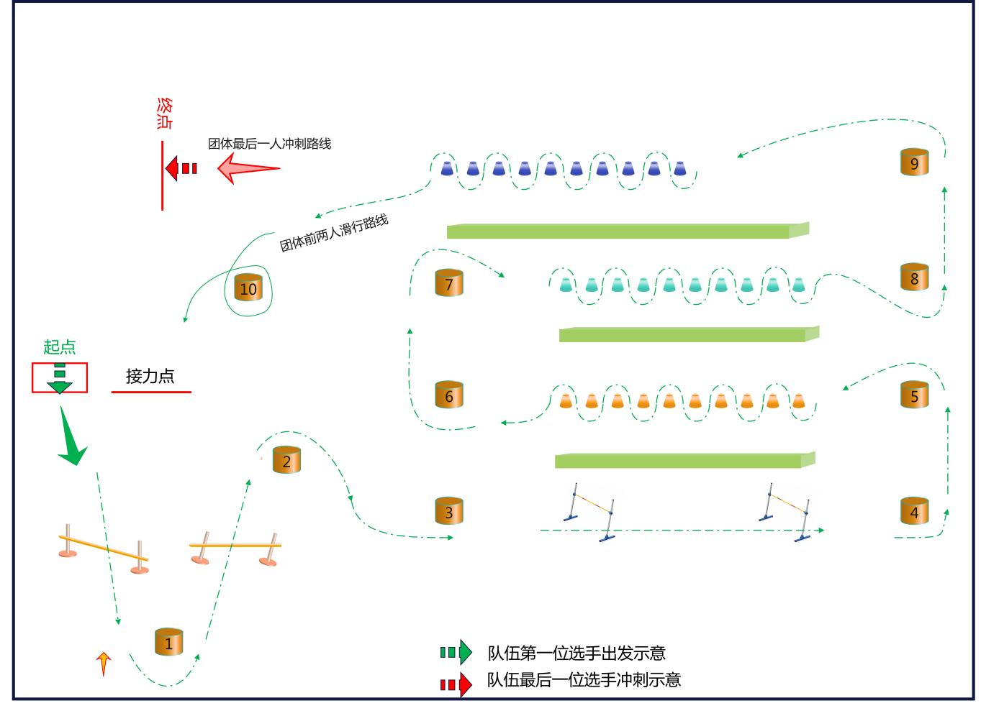
（1）队伍1号选手从起点出发，开始计时。
（2）选手顺着地上的路线指示，按标志桶顺序滑行。其中运动员在1-9号标志桶转向，10号标志桶需绕桶一周。
（3）跳过1号、2号杆；
（4）进入A道，钻过3号杆，保持蹲滑钻过4号杆后起身。
（5）进入B道，以双脚S绕桩方式通过。
（6）进入C道，以后交叉绕桩方式通过。
（7）进入D道，以双脚S/前交叉/单脚任一绕桩方式通过。
（8）第一位选手绕10号标志桶一周后，来到接力点。
（9）选手在接力点与队伍2号选手交接接力物品。
（10）2号从接力点出发，按上述第2-第8步骤滑行。
（11）2号选手回到接力点，与3号选手交接接力物品。
（12）3号选手从接力点出发，按上述第2-第7步骤滑行。
（13）3号选手完成赛道D最后一个桩后，直接向终点冲刺，计时结束。
4.队伍出发顺序由电脑随机抽签。队伍两轮出发顺序相同。
5.队伍中的每位运动员都要完成指定路线滑行。
6.所有队伍依次完成第一轮，然后完成第二轮。
（三）技术要求
1.起点计时出发区为60cm*80cm区域，每队第一位选手从计时区出发，出发前，任意脚不得触碰计时器一侧的起跑线。
2.每队第一位选手出发时，如起点犯规，有一次召回重新出发的机会。
3.每队第一位运动员在起点触发电子计时器后开始计时，最后一位运动员在触发终点计时器后停止计时。
4.出发命令为：“预备、跑”。运动员听到“跑”命令后即可自由出发。
5.接力线在起点计时线一侧，运动员接力时不得超过接力线。
6.接力的下一位运动员直接以接力线为起跑线出发，不得通过起跑计时器，如因此带来的计时异常，取消该队成绩。
7.队伍最后一位接力运动员完成赛道D的绕桩后，直接向终点冲刺。
8.计时开始后，在在比赛各环节，计时不会停止，直到运动员完成冲刺。除非运动员严重违规，队伍成绩无效，将停止计时。
（四）接力要求
1.第一位完成滑行的运动员回到接力区，与下一位出发的运动员交接接力物品时，第三位选手可以去赛道上将碰倒的障碍杆、桩杯等放回原位。
2.下一位选手出发前，赛道上的障碍杆、桩必须放回原位，如果有未放回原位的，裁判员召回滑行运动员回到接力点，其他运动员将障碍物放回原位，滑行运动员重新做出发准备动作。
3.每位运动员出发前，必须戴好接力物品，并与另两位运动员依次击掌后方可出发。
（五）标志桶、障碍杆、桩杯
1.运动员在滑行中需按要求绕过标志桶、越过障碍杆，绕过桩杯。
2.如果运动员绕过从侧面1号、2号、3号、4号障碍杆，未按要求从上方跳过或从下方钻过，则必须返回重新按要求通过。
3.如果运动员碰倒标志桶或标志桶移位的，必须返回将标志桶扶起放回原位后再次继续滑行。
4.每队滑行时，前两位运动员碰掉的障碍杆、碰倒或碰移桩杯不判罚，但需要该队队友放回原位后（不包含标志桶），下一位选手才可出发。
5.最后一位运动员完成滑行时，碰倒的桩、杆不得由该队队员放回原位，并将在最终成绩上加罚时间。
6.判罚标准按以下标准计：
（1）一个桩被碰后移动，并可看到桩位贴圆心的，该桩将被判罚，否则不判。
（2）一个桩被碰后，该桩又碰开了其他桩，这些桩均将被判罚。
（六）判罚说明
1.每队第一位选手如连续两次起点犯规，则该队该轮成绩无效。
2.选手从侧面绕过1号-4号障碍杆的，必须返回重新按要求通过，否则该队成绩无效；
3.选手碰倒标志桶的，必须立刻返回扶起放回原位，否则该队成绩无效。
4.选手未按要求绕过标志桶的，必须立刻返回重新绕过，否则该队成绩无效。
5.每队最后一位选手完成滑行后，裁判员根据障碍杆掉落或桩杯碰倒的情况判罚：障碍杆5秒/个，桩杯1秒/个
6.在赛道B、C、D任一赛道中，如果选手在绕桩中出现漏绕杆，每次出现判罚漏桩1秒/1个。
7.在赛道B、C、D任一赛道中，如果选手在绕桩过程中变换动作，本轮成绩无效。
8.在赛道B、C、D任一赛道中，如果裁判员判定运动员未绕桩，而是直接通过的，成绩无效。
9.提前离开竞赛区域，本轮成绩无效。
（七）安全要求
1.运动员必须佩戴头盔、护手参赛；
2.运动员可根据自己的情况选择是否佩戴护肘、护膝、护臀等护具参赛。
（八）阳光风尚分
1.队伍在赛场上的赛场礼仪、装备规范、互帮互助等方面的表现将作为阳光风尚元素计入评分。
2.每支参赛队默认阳光风尚分为100分。
3.当队伍的运动员在赛场上有以下表现，将每次扣5分：
（1）介绍上场运动员时，没有向裁判和观众致意；
（2）没有规范佩戴头盔、护具等；
（3）比赛中没有和队友互帮互助、击掌加油；
（4）在比赛中不听从大会和裁判指挥；
（5）其他不符合赛场道德风尚的行为。
4.比赛结束后，将汇总各队的阳光风尚分。
（九）排名计算方法
1.每支队伍的综合成绩，包含滑行计时分（70%）和阳光风尚分（30%）。
2.滑行计时分，是将各队的最佳滑行成绩，折算为分数。
（1）取所有队伍的最快时间为T1，最慢时间为T2。假设某一队伍的计时成绩为T。
（2）该队滑行计时分 = 100分×（T2-T)/(T2-T1)
3.队伍综合成绩=滑行计时分×70% + 阳光风尚分×30%
4.按各队综合成绩进行排名。
5.如果出现两队综合成绩相同，则以另一滑行计时时间为依据进行排名。
6.如另一滑行计时成绩也相同，则并列名次。

五、赛风赛纪要求
各参赛代表团和有关单位应严格执行国家体育总局关于赛风赛纪的相关规定，加强对教练员、运动员和家长的教育引导，坚决避免大会比赛活动中发生违反体育道德、弄虚作假、扰乱竞赛秩序等赛风赛纪问题。裁判员及赛事组织人员应自觉接受监督，公正执裁、规范言行，为青少年做出良好示范，保证比赛活动的正确价值导向。对违反赛风赛纪行为实行“零容忍”，涉事代表团将被取消大会优秀组织奖和道德风尚奖的评选资格，相关问题交由体育总局作进一步处理。

